به نام خدا
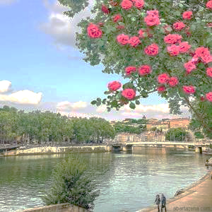

این منظره ی زیبا ابر دریاچه درخت باگل های زیبا و اسمان دارد.

گربه | چهار پا
مار | خزند
کبوتر | پرنده

